
Лучшее средство профилактики терроризма
– бдительность населения. Соблюдение
простых правил способно предотвратить са- мые трагические последствия террористиче- ских актов.
Будьте наблюдательны! Только вы сами способны своевременно обнаружить пред-
меты и посторонних людей в вашем подъез- де, во дворе, на улице.
Терроризм несет горе, слезы, человеческие жертвы, материальный ущерб, разрушения. Это преступление против человечества. Раз- мах терроризма в нашей стране вызвал
необходимость разработки Федерального закона “О борьбе с терроризмом”. Он был принят в июле 1998 года.


К террористическому акту невозможно под- готовиться заранее, поэтому следует всегда быть настороже. Бояться терроризма нель- зя, потому что жизнь под страхом очень тя- жела, и именно этого добиваются террори- сты.
Всё мирное население планеты надеется, что когда-нибудь это закончится и злове- щее слово «терроризм» исчезнет из слова- ря навсегда.
Важно помнить, что терроризм и экстре- мизм можно побороть лишь сообща всем вместе. Только толерантность и взаимоува- жение всех граждан страны позволяет пре- дупредить разрастание терроризма, лиша- ет преступников надежды на поддержку в российском обществе. Будьте вниматель- ны, бдительны и неравнодушны.



МБУК «Горнозаводская центральная детская библиотека»








памятка

12+

Горнозаводск 2020



Слово «террор», сегодня знают во многих странах мира. Оно вызывает тревогу, ужас и страх за свою жизнь и жизнь близких лю- дей.
Террористы совершают взрывы, угоняют самолёты, захватывают заложников, убива- ют ни в чём не повинных людей. Их жесто- кость не знает границ.
11 сентября 2001 год . США. Захваченные террористами «Боинги» врезались в башни Всемирного Торгового Центра в Нью-
Йорке и в крыло здания Пентаго-
на в Вашингтоне. Погибло 2974 человека(не включая 19 террористов), 24 пропали без вести .
11 марта 2004 г. Мадрид, Испания . Взрывы четырёх поездов. Погиб 191 человек. Ране- но около 2000.
6 февраля 2004 г. теракт в Московском мет- ро . По официальным данным, в результате взрыва погибли 39 человек, ранения полу- чили 134 пассажира.
1 сентября 2004 года террористами был осу- ществлён захват школы № 1 горо-
да Беслана (Северная Осетия). В течение двух с половиной дней террористы удерживали в здании более 1100 заложников
(преимущественно, детей, их родителей и со- трудников школы), отказывая людям даже в минимальных естественных потребностях. в результате теракта 334 человека, из них 186 детей, были убиты и свыше 800 ранены.
—————————————————————-

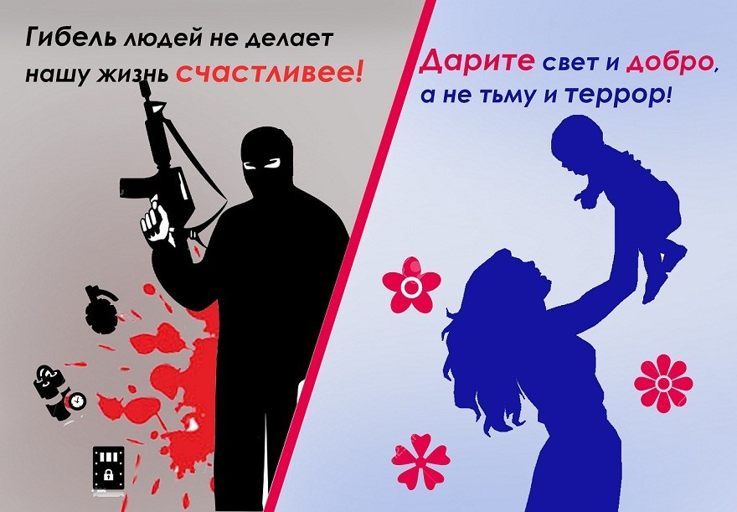
Террористы чаще всего нападают на прави- тельственные здания, аэропорты, крупные магазины, электростанции, школы, большие праздники и концерты, поезда, самолеты, ав- тобусы. Поэтому, посещая такие места, нужно быть внимательным и обращать внимание на все подозрительное.


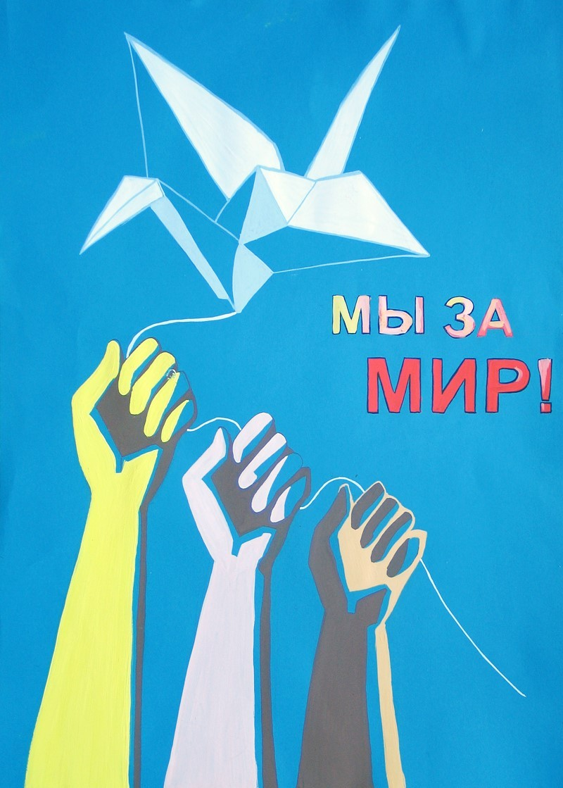
С сожалением приходится признать: мы живем в век терроризма. И поэтому каж- дый человек – взрослый и ребенок – дол- жен знать сущность терроризма, его исто- ки и возможные способы защиты от него.
К преступлениям террористического ха- рактера, согласно Закону отнесены тер- роризм, захват заложника, заведомо лож- ное сообщение об акте терроризма, орга- низация незаконного вооруженного фор- мирования или участие в нем, посягатель- ство на жизнь государственного или об- щественного деятеля, нападение на лиц
или учреждения, которые пользуются
международной защитой, а также другие преступления, если они совершены в тер- рористических целях.

